INDICAÇÃO Nº 60/2024

O Vereador que o presente assina, no uso de sua *função administrativa auxiliar*, consoante lhe faculta o artigo 178 do Regimento Interno desta Câmara Municipal (Resolução N. 04, de 12 de setembro de 2018)*;* **vem indicar ao Sr. Prefeito Municipal que intervenha junto à CEMIG para promover o reparo do poste localizado na Alameda das Flores, próximo a rotatória, no bairro Vitória.**

JUSTIFICATIVA

A organização e planejamento municipal perpassa por diversos aspectos, em especial, destacamos o bom funcionamento da iluminação pública; nesse sentido, solicitamos ao Executivo que intervenha junto a CEMIG para resolver o problema no poste de iluminação pública localizado no logradouro acima indicado.

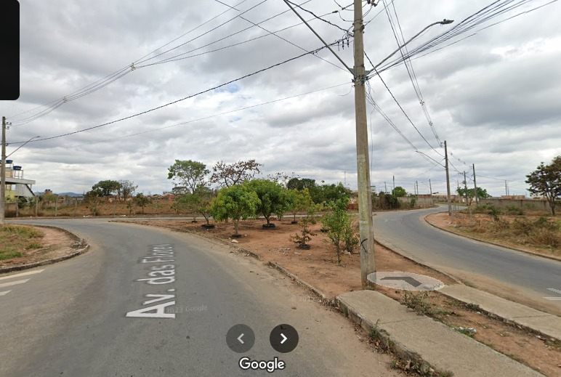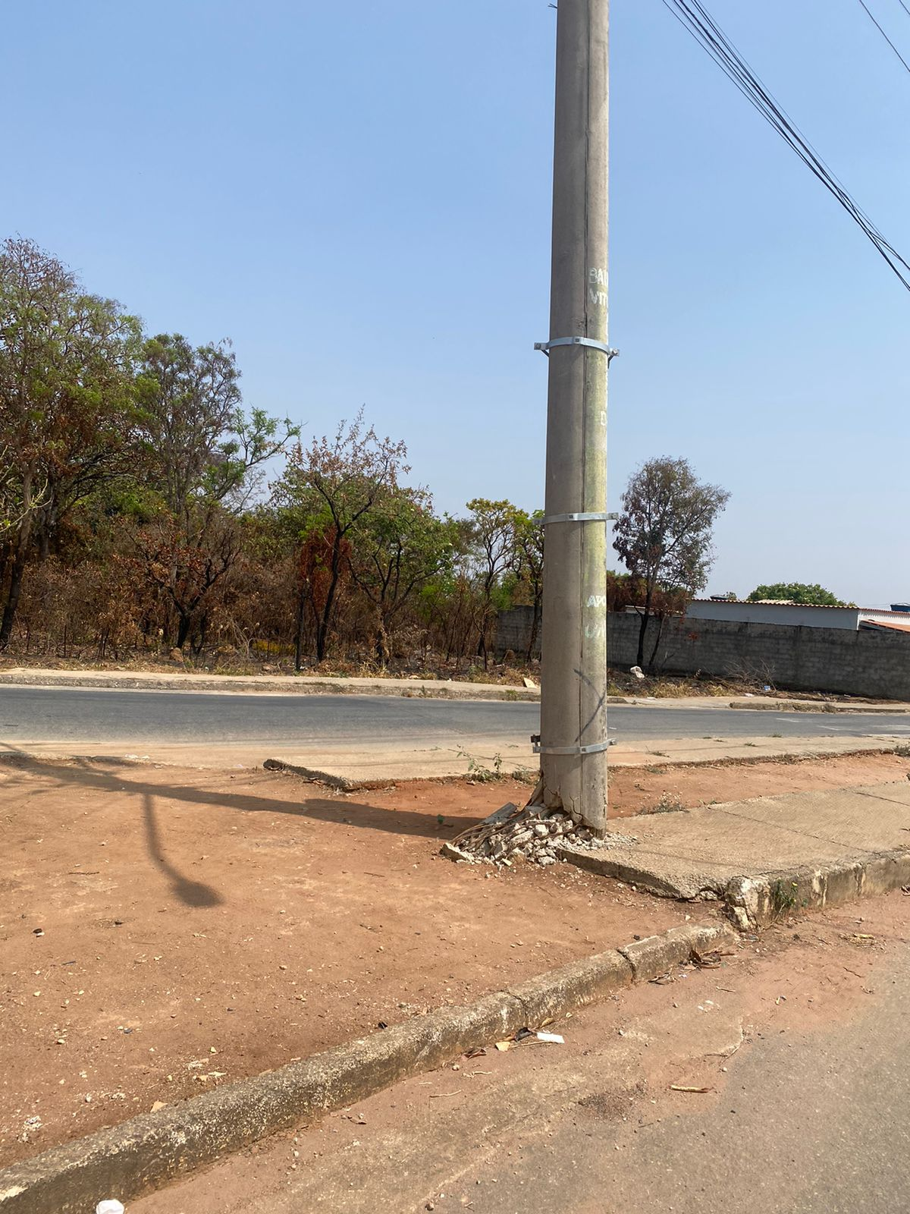

Certo de sua colaboração e pronto atendimento, desde já agradeço e aproveito para ressaltar elevado protesto de estima e consideração.

Carmo do Cajuru, 09 de setembro de 2024.

**RAFAEL ALVES CONRADO**

Vereador